タバコフリー京都 物品貸出申込用紙

年 月 日
NPO法人京都禁煙推進研究会 御中

下記事項を遵守し、物品の借用を申し込みます。

使用者・使用団体名：___________________________________

住所：__________________________________

借用者氏名：_________________________________

電話番号：___________________________________

メールアドレス：___________________________________

記

１．使用目的

２．使用場所

３．借用期間 年 月 日 ～ 年 月 日

●遵守事項
- 借用期間を必ず守ります。
- 借用物品を破損・汚損しないよう心がけます。
- 物品を損傷した場合、物品を無くした場合は、借用者が賠償の責任を負います。

借用希望に✔ |  | 名称 |  | 内容
 |  | タール瓶 |  | １日に平均 20 本たばこを吸う人の肺に蓄積される1年間のタール（模造品）量を瓶詰めした模型。
 |  | 喫煙者の口腔模型 | 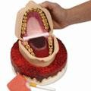 | 喫煙することによって、口内にどのような病気を引き起こすかを表した模型。  歯周病、虫歯、口唇がん、舌がんなどを見ることができます。
 |  | 禁煙旗 |  | 禁煙マークがプリントされた様々な色の三角旗です。ひもでつなげられているのでイベント場所での装飾に最適。  長さ：10m
 |  | ポイズンセット | 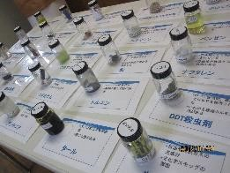 | タバコの煙に含まれている毒性の化学物質の模型セット。30種類の毒性のある液体や気体の見本、それらが含まれるものがセットになっています。
 |  | 病気模型 | 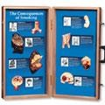 | 喫煙によって引き起こされる、肺がん、心臓病、潰瘍、肺気腫などの３D モデルです。ケースに入って、持ち運び可能。  サイズ：71×68.5cm
 |  | 肺人形 | 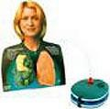 | 健康な肺と、肺気腫やがんに罹っている肺を比較できる模型。付属のポンプから空気を送り込むと、肺気腫の肺は健康なものに比べて肺の伸縮が悪いことが分かる。サイズ：  43×59.5cm
 |  | 据え置き型タバコマン |  | 直径60cm高さ1.6mのタバコの形をしたバルーン。イベントなどで展示するとインパクト大です（送付不可）
 |  | ポスター各種 | 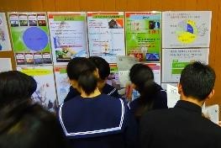 | 身体への影響、タバコの止め方、世界と日本の違い、タバコパッケージ、受動喫煙、新型タバコについてなどＡ３サイズ。
 |  | スモーカーライザー |  | 呼気中一酸化炭素測定器

